# Support, Bedarfserhebung, Wissensvermittlung: Der DARIAH-DE Helpdesk

Andrea Bertino (Niedersächsische Staats- und Universitätsbibliothek Göttingen)

Jan Rohden (Niedersächsische Staats- und Universitätsbibliothek Göttingen)

## Abstract

Die Nachhaltigkeit einer digitalen Forschungsinfrastruktur hängt nicht nur von Technik, sondern vor allem von dem Vertrauen ihrer NutzerInnen ab. Dieses Vertrauen wiederum resultiert insbesondere aus dem erkennbaren Mehrwert, den die Angebote der Forschungsinfrastruktur den NutzerInnen bieten können. Um diesen Mehrwert dauerhaft bieten zu können, müssen die Dienste einer Virtuellen Infrastruktur nicht nur kontinuierlich weiterentwickelt werden, sondern es ist auch notwendig, dass die NutzerInnen bei allen mit der Verwendung der Angebote verbundenen Fragen unterstützt werden. Der vorliegende Beitrag skizziert ein Modell, um fortlaufende Weiterentwicklung und nutzerfreundliche Unterstützungsangebote der Infrastruktur zu vereinen. Die Grundlage dafür bildet eine Neubetrachtung des Helpdesks von DARIAH-DE, der deutschen Beteiligung an der europäischen Forschungsinfrastruktur DARIAH-EU (Digital Research Infrastructure for the Arts and Humanities).

The sustainability of a digital research infrastructure relies not only on technology, but first and foremost on the trust of its users. In turn, this trust results in particular from the tangible added value that the services provided by the research infrastructure offer its users. In order to be able to offer this added value on an ongoing basis, the services of a virtual research infrastructure must not only be continuously developed, but it is also necessary that the users are supported in all questions regarding the use of the services. This article outlines a model for integrating continuous development and user-friendly infrastructure support services. The basis for this outline is a reassessment of the helpdesk of DARIAH-DE, Germany’s participation in the European research infrastructure DARIAH-EU (Digital Research Infrastructure for the Arts and Humanities).

## Nachhaltigkeit und digitale Infrastrukturen

Nachhaltigkeit ist in den vergangenen Jahren zu einem wichtigen Thema im politischen Diskurs geworden: ob in Bezug auf die Energiewende, das Recycling oder das Wirtschaftssystem: Nachhaltigkeit wird stets als erstrebenswertes Ideal deklariert.[1] Im wissenschaftspolitischen Diskurs ist dieser Trend ebenfalls zunehmend zu erkennen, auch wenn hierbei der Begriff der Nachhaltigkeit ein wenig anders akzentuiert wird: Neben der Nachhaltigkeit von Ressourcen oder Technik wird im wissenschaftspolitischen Kontext in stärkerem Maße die Nachhaltigkeit von Betriebsmodellen thematisiert. Im Zuge dessen wird das Konzept der Nachhaltigkeit somit über materielle Güter hinaus auf immaterielle Modelle und Strukturen ausgeweitet. Ein Paradebeispiel hierfür sind digitale Infrastrukturen, die häufig spezialisierte technische Systeme und elaborierte Organisations- und Wissensstrukturen in sich vereinen. Wenn digitale Infrastrukturen Nachhaltigkeit anstreben, so stehen sie damit vor der Herausforderung, dies in gleich zweifacher Hinsicht gewährleisten zu müssen, einerseits in Bezug auf die Technik,[2] andererseits im Hinblick auf das mit ihnen verbundene spezialisierte Wissen sowie dessen Organisation. Beide Aspekte sind nicht zuletzt deshalb untrennbar miteinander verknüpft, weil digitale Infrastrukturen in besonders starkem Maße auf ihre Zielgruppe angewiesen sind: die NutzerInnen.[3] NutzerInnen greifen jedoch nur dann auf Virtuelle Infrastrukturen zurück, wenn sie Vertrauen in die Infrastruktur selbst und in die im Rahmen dessen angebotenen Dienste setzen. Jenes Vertrauen gewinnen digitale Infrastrukturen vor allem dadurch, dass sie für NutzerInnen einen erkennbaren Mehrwert bieten. Dafür müssen sie vier Anforderungen erfüllen:

1. Eine digitale Infrastruktur muss Angebote mit niederschwelligem Zugang bereitstellen, die sich für verschiedene Einsatzzwecke eignen.
2. Für jedes Angebot muss die Infrastruktur Supportdienste bieten, die NutzerInnen bei dessen Verwendung oder bei Fragen unterstützen.
3. Die Angebote der Infrastruktur müssen an den Bedarfen der Nutzenden ausgerichtet und fortlaufend weiterentwickelt werden. Dafür ist spezialisiertes ExpertInnenwissen erforderlich, das nicht nur nachhaltig gesichert, sondern zudem stets aktualisiert und damit erweitert werden muss.
4. Das aus der Entwicklung der Infrastruktur gewonnene Erfahrungswissen sollte den NutzerInnen verfügbar gemacht werden, möglichst in Anknüpfung an deren Einsatzszenarien.

Für eine nachhaltige Entwicklung von Virtuellen Infrastrukturen ist es wichtig, jene vier Aspekte nicht isoliert zu betrachten, sondern in Form eines kontinuierlichen Entwicklungsprozesses miteinander zu verbinden.

Ziel des vorliegenden Beitrags ist es, ausgehend von der Virtuellen Forschungsinfrastruktur für die Geistes- und Kulturwissenschaften DARIAH-DE[4] ein Modell für die nachhaltige Entwicklung von Infrastrukturen zu skizzieren, das auf zwei Bausteinen basiert: Einerseits auf dem beständigen und systematischen Austausch mit der Community, andererseits auf der proaktiven Vermittlung von Informationen an die NutzerInnen. Eine zentrale Rolle für die Vermittlung dieser beiden Aspekte spielt, wie dargelegt werden soll, der Helpdesk.

## 2. DARIAH-DE + CLARIN-D = CLARIAH-DE

DARIAH-DE ist eine Forschungsinfrastruktur für die digital arbeitenden Geistes- und Kulturwissenschaften. Sie besteht aus einer Kooperation deutscher Partnerinstitutionen, die den deutschen Beitrag zu dem europäischen Netzwerk DARIAH-EU bilden.[5] Nach den ersten drei durch das Bundesministerium für Bildung und Forschung (BMBF) geförderten Phasen, die vor allem auf den Aufbau der Infrastruktur und die Konsolidierung ihrer Governancestruktur abzielten, befindet sich DARIAH-DE seit März 2019 in einer sogenannten ‚Betriebskooperation‘.[6] Im Rahmen dessen haben sich 16 Partnerinstitutionen auf den nachhaltigen Betrieb und die Verstetigung der im Zuge von DARIAH-DE entwickelten Angebote verständigt. Bis zum Ende der Betriebskooperation im Februar 2021 wird DARIAH-DE sein Angebotsportfolio mit den Angeboten von CLARIN-D[7] zusammenführen und auf diese Weise die Vernetzung der digital forschenden Geistes- und Kulturwissenschaften auf nationaler und europäischer Ebene weiter vorantreiben. Zu diesem Zweck fördert das BMBF seit März 2019 das Projekt CLARIAH-DE.[8]

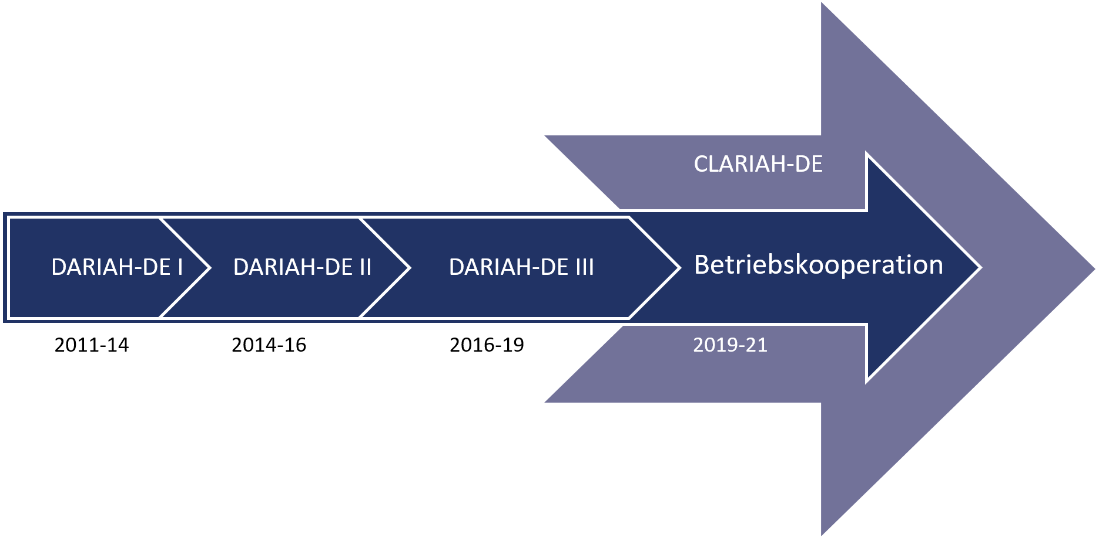

Abb. 1: DARIAH-DE Entwicklung (Bild: Jan Rohden, CC BY-SA 4.0)

CLARIN-D und DARIAH-DE haben über die Jahre ein breites Spektrum an unterschiedlichen Angeboten aufgebaut.[9] Deren Entwicklung erfolgte im beständigen Austausch mit den unterschiedlichen Fachcommunitys und orientierte sich an deren Bedarfen.[10] Die Webportale von CLARIN-D und DARIAH-DE fungieren jeweils als Einstiegsplattformen, welche die Angebote präsentieren und einen Zugang dazu gewähren.

Die Zusammenführung der beiden Virtuellen Forschungsinfrastrukturen zu CLARIAH-DE hat zwei Konsequenzen für die Struktur und Präsentation der jeweiligen Angebote: Zum einen entsteht dadurch ein neues, noch vielfältigeres Spektrum an Diensten. Zum anderen führt die Zusammenführung von CLARIN-D und DARIAH-DE auch zu einer Verschmelzung von zwei bislang unterschiedlichen Communitys. Dadurch geraten ursprünglich an den Anforderungen einer einschlägigen NutzerInnenschaft entwickelte Angebote in stärkerem Maße als zuvor in das Blickfeld anderer NutzerInnengruppen. Dies kann dazu führen, dass die bisherige Präsentation der Angebote ebenso wie der jeweilige Zugang dazu mit Blick auf die Anforderungen neuer Gruppen weiterentwickelt werden muss.

Ein Ansatz dafür ist die Etablierung einer zentralen Anlauf- und Koordinationsstelle. Eine solche ist sowohl für die NutzerInnen von Vorteil, als auch für die Infrastruktur selbst: Für NutzerInnen bieten eine solche Koordinationsstelle die Möglichkeit, bei Nachfragen, Problemen und für Anregungen mit sachkundigen AnsprechpartnerInnen in Kontakt treten zu können, ohne selbst die jeweiligen ExpertInnen ausfindig machen zu müssen. Die Infrastruktur hingegen erhält auf diese Weise an realen Nutzungsszenarien orientierte Rückmeldungen zu den eigenen Angeboten und damit wertvolle Informationen für die Weiterentwicklung der eigenen Dienste. Diese können unter anderem Fehler, Lücken oder Entwicklungsmöglichkeiten betreffen, aber womöglich auch auf mangelnde Zugänge oder eine ungeeignete Präsentation für einzelne Zielgruppen aufmerksam machen.

Um einen Mehrwert für NutzerInnen und Infrastruktur gleichermaßen bieten zu können, muss eine Koordinationsstelle vier Anforderungen erfüllen:

1. Sie muss ein beständiges Team aus festen AnsprechpartnerInnen umfassen;
2. es müssen klare Kommunikationskanäle zu Kontaktpersonen für die einzelnen Angebote bestehen, die in kurzer Zeit zu erreichen sind;
3. jede Anfrage muss inklusive dem dazugehörigen Kommunikations- und Lösungsprozess lückenlos an einer zentralen Stelle dokumentiert werden;
4. Anfragen sollten kategorisierbar und in ihrer Gesamtheit statistisch auswertbar sein, um aktuelle Trends und Entwicklungen erkennbar zu machen.

## 3. Der DARIAH-DE Helpdesk

Zur effizienten Organisation und Beantwortung von NutzerInnenanfragen wurde für DARIAH-DE ein über das Webportal erreichbarer Helpdesk eingerichtet, der technisch auf dem Ticketsystem der Open-Source-Software OTRS basiert. In OTRS ist es möglich, eine Struktur verschiedener ‚Queues‘, also Warteschlangen beziehungsweise Gruppen anzulegen, in die eingehende Anfragen (sogenannte Tickets) eingeordnet werden können.[11] Jeder dieser Queues kann MitarbeiterInnen zugeordnet werden, die bei Eingang eines Tickets automatisch benachrichtigt werden. Stellt sich heraus, dass ein Ticket in einen anderen Zuständigkeitsbereich fällt, kann das betreffende Ticket entweder in eine andere Queue verschoben oder MitarbeiterInnen persönlich zugewiesen werden. Das System ermöglicht natürlich auch die Kontaktaufnahme mit dem Urheber der Anfrage. Alle jene Prozesse von der Erstellung bis zum Schließen des Tickets werden vom System dokumentiert. Auf diese Weise erlaubt OTRS es, den mit einer Anfrage verbundenen Bearbeitungs- und Kommunikationsprozess im Team zu koordinieren und dafür zu sorgen, dass Anfragen die zuständigen AnsprechpartnerInnen erreichen. Es ermöglicht dadurch einen effizienten First Level Support.

Mit der Einrichtung seines Helpdesks etablierte DARIAH-DE darüber hinaus eine organisatorische Struktur, um Anfragen innerhalb einer vertretbaren Reaktionszeit beantworten zu können. Wichtig dafür war zunächst der Aufbau eines Support-Teams zur Betreuung des Helpdesks. Dieses umfasst GeisteswissenschaftlerInnen, InformatikerInnen, InformationswissenschaftlerInnen und BibliothekarInnen. Das Team beinhaltet somit sowohl mit geistes- und kulturwissenschaftlichen Forschungsprozessen vertraute Mitglieder als auch MitarbeiterInnen mit Kompetenzen in den Bereichen Technik und Informationsverarbeitung.

Im Rahmen der Zusammenführung von CLARIN-D und DARIAH-DE zu CLARIAH-DE werden auch die Helpdesks beider Infrastrukturen zusammengefasst. Dies erfordert die Anpassung der Organisationsstruktur der Helpdesks an das zukünftig vielfältigere Angebotsportfolio. Die vorausschauende Gestaltung der neuen Queues ist dabei von zentraler Bedeutung: diese muss sicherstellen, dass die jeweils zuständigen Teammitglieder möglichst umgehend auf ihren Zuständigkeitsbereich betreffende Tickets hingewiesen werden, um eine Antwort innerhalb der festgelegten Reaktionszeit zu ermöglichen. Das DARIAH-DE Coordination Office hat daher ein Verfahren für die Erstellung jeder neuen Queue festgelegt, das die Erhebung der folgenden Daten umfasst:

1. Name des Workflows
2. Beschreibung des Workflows
3. Zuordnung von Verantwortlichen/MitarbeiterInnen zur Bearbeitung der Anfragen
4. Sinnvolle Textvorlagen (optional)
5. Spezielle Signaturen (optional)

Alle diese Informationen werden auf einer einschlägigen Seite im DARIAH-DE Wiki dokumentiert.

Mit der Anpassung des Helpdesks bieten sich zudem Möglichkeiten zur Weiterentwicklung der Angebote von CLARIAH-DE. Voraussetzung dafür ist allerdings, das Ticketsystem nicht nur als bloßes Werkzeug zur Beantwortung von Anfragen zu begreifen, sondern darüber hinaus als nützliche Informationsquelle. Anfragen von NutzerInnen sind häufig jedoch sehr spezifisch und komplex. Daher empfiehlt sich eine stärkere Verknüpfung zwischen dem First Level Support (dem eigentlichen Helpdesk), der fortlaufenden Dokumentation des durch die Beratung erworbenen Fachwissens (Second Level Support) und der Prüfung potentieller Entwicklungschancen durch ExpertInnen unterschiedlicher Bereiche (Third Level Support). Auf diese Weise ist es möglich, die aus Anfragen hervorgehenden Bedarfe stärker als bisher für die Fortentwicklung der Angebote heranzuziehen. Konkret bedeutet dies: Fragen sollen nicht nur beantwortet werden, sondern außerdem als Ausgangspunkt für transparente Informationsangebote dienen, die im Idealfall verhindern, dass die gleiche Frage erneut gestellt wird. Anders formuliert: Informationsbedarf soll zu Wissensaufbau und -präsentation führen.

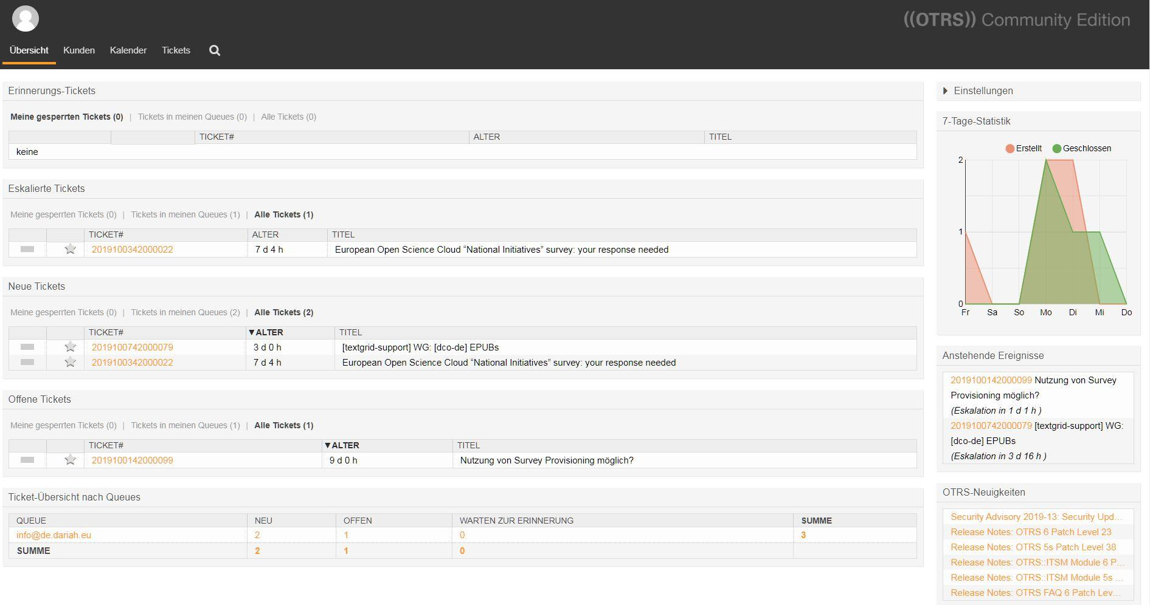

Abb. 2: OTRS-System des DARIAH-DE Helpdesks (Screenshot: Andrea Bertino, CC BY-SA 4.0)

## 4. Personen oder Queues?

Zur Konzeption der zukünftigen Struktur wurden die bisherigen Queuesinklusive der ihnen zugeordneten Tickets analysiert. Dabei stellte sich zwar einerseits heraus, dass der Helpdesk regelmäßig genutzt wird. Andererseits zeigte sich ebenfalls, dass NutzerInnen nach Erhalt einer hilfreichen Antwort auf ihre Anfrage bei späteren Anliegen oftmals direkt die VertreterInnen des jeweiligen Angebots kontaktierten, ohne den Helpdesk dafür heranzuziehen. Dieses Vorgehen hat zwar einerseits den Vorzug, dass NutzerInnen auf diese Weise in den kommunikativen Austausch mit MitarbeiterInnen der Angebote treten, dadurch Vertrauen schöpfen und zur Nutzung jener Dienste angeregt werden. Andererseits resultiert daraus jedoch ein gravierender Nachteil: Die Kommunikation findet zumeist über persönliche Kommunikationskanäle statt (in der Regel E-Mail oder Telefon), sodass das aus der Beantwortung der Anfrage resultierende Erfahrungswissen zwischen NutzerInnen und den AnsprechpartnerInnen des jeweiligen Angebots verbleibt. Der Austausch wird somit in der Regel nicht dokumentiert und kann deswegen nicht nachgenutzt werden. Jeglicher Mehrwert für die Weiterentwicklung des jeweiligen Angebots geht somit verloren.

Dies wirft eine wichtige Frage für die Betreuung im Allgemeinen auf, nämlich inwieweit Beratung oder technischer Support überhaupt an einzelne Personen gebunden sein sollten. Wenn NutzerInnen es vorziehen, bekannte AnsprechpartnerInnen zu kontaktieren oder Personen, die sie aufgrund von Vorkenntnissen oder Informationen aus etablierten Netzwerken als kompetent für ihre Anfrage erachten, so könnte man daraus die These ableiten, ein Helpdesk sei unnötig. Eine solche Argumentation lässt jedoch außer Acht, dass *ein Helpdesk einen wichtigen Beitrag zur Nachhaltigkeit leistet, insbesondere im Hinblick auf Virtuelle Forschungsinfrastrukturen.* Letztere werden in Deutschland nämlich häufig im Rahmen projektbezogener Förderung aufgebaut, weswegen die daran beteiligten MitarbeiterInnen oft befristete Arbeitsverträge besitzen. Daraus resultiert eine hohe Personalfluktuation, sodass Referenzkontakte und selbst persönliche Netzwerke in der Regel nicht von Dauer sind. Neue MitarbeiterInnen hingegen benötigen in der Regel eine gewisse Einarbeitungszeit, bis sie den Wissensstand der VorgängerIn erreicht haben. Während dieser Phase kann eine Rückmeldung der erbetenen Informationen in der üblichen Reaktionszeit nicht immer gewährleistet werden, was sich negativ auf das Vertrauen der NutzerInnen in die einzelnen Angebote und in die Infrastruktur im Allgemeinen auswirken kann. Eine zu starke Individualisierung des technischen Supports ist demnach keineswegs nachhaltig und darum nicht empfehlenswert.

## 5. Eine Schnittstelle zwischen NutzerInnen und Unterstützenden

Um einerseits Nachhaltigkeit zu gewährleisten und den NutzerInnen andererseits Vertrauen zu vermitteln, bedarf es eines Systems, das die Vorteile des persönlichen Kontakts und der individuellen Betreuung mit dem einer nachhaltigen Sicherung des Wissens kombiniert. Ein solches System basiert auf dem Zusammenspiel von zwei Akteuren:

1. Einrichtungen, die sich durch eine ausdrückliche Absichtserklärung nicht nur zur Bereitstellung der Angebote, sondern auch zur Unterstützung der NutzerInnen verpflichten;
2. einer zentralen Koordinationsstelle, die die verschiedenen Anfragen der NutzerInnen an die zuständigen AnsprechpartnerInnen für die Angebote in den jeweiligen Einrichtungen weiterleitet.

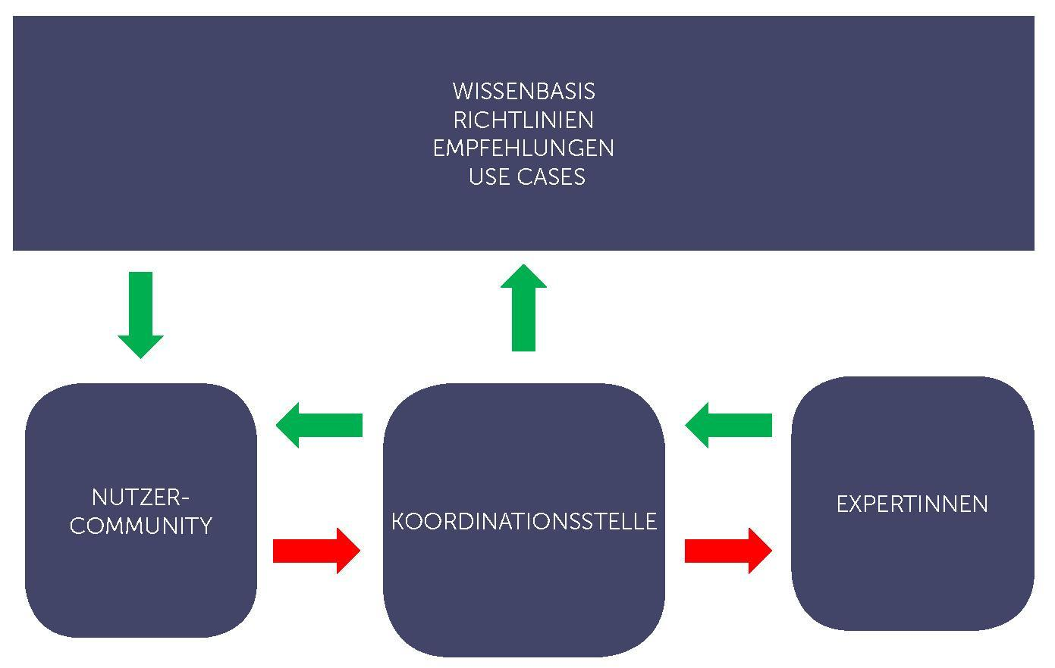

Abb. 3: Die Rolle der Koordinationsstelle (Bild: Andrea Bertino, CC BY-SA 4.0)

### 5.1 Diensteanbieter/Support

Wesentliche Teile der wissenschaftlichen Arbeit setzen die verlässliche Zusammenarbeit zwischen verschiedenen AkteurInnen und Institutionen voraus. Ohne diese Form der gegenseitigen freiwilligen Unterstützung wäre die gute wissenschaftliche Praxis kaum zu gewährleisten – man denke etwa an Peer-Review-Verfahren für Aufsätze, wissenschaftliche Gutachten und Projektanträge. Obwohl essenzielle Aktivitäten wie diese selten monetär vergütet werden, sind sie für die jeweils Einzelnen doch eine wichtige Quelle für wissenschaftliches Prestige und Anerkennung. Ähnliches kann für Unterstützungsangebote für Dienste Virtueller Infrastrukturen gelten, die NutzerInnen häufig die Möglichkeit geben, fachspezifische Kenntnisse zu beweisen. Es wäre deshalb denkbar, die Unterstützung des wissenschaftlichen Prozesses durch Angebote und die dazugehörigen Supportleistungen in ähnlicher Weise zu honorieren. Dies ist gleichwohl nur möglich, wenn sich die jeweiligen Diensteanbieter öffentlich zur verbindlichen Betreuung der betreffenden Angebote und Unterstützungsleistungen bereit erklären und konkrete AnsprechpartnerInnen dafür zur Verfügung stellen. Transparenz der Zuständigkeit und der verantwortlichen Kontaktpersonen ist die grundlegende Prämisse dafür, dass der Mehrwert des jeweiligen Angebots von der wissenschaftlichen Gemeinschaft wahrgenommen und entsprechend wissenschaftlich honoriert werden kann.

### 5.2 Zentrale Koordinationsstelle

### 5.2.1 Zusammensetzung des Teams, Kompetenzen

Die zentrale Koordinationsstelle ist für die Verteilung der verschiedenen Anfragen an die Kontaktpersonen der jeweiligen Angebote zuständig. Sie umfasst ein beständiges Team an MitarbeiterInnen und fungiert als fach- und angebotsübergreifender Bezugspunkt, der den gesamten direkten Kommunikationsprozess mit der Community von der Anfrage bis zur Beantwortung übernimmt. Die Mitglieder des Teams sollten mit langfristigen Arbeitsverträgen ausgestattet sein, um die Personalfluktuation und die damit verbundenen Aufwände für Einarbeitung und Wissensaufbau zu reduzieren. Die Position erfordert ein Minimum an technischer Kompetenz und eine profunde Kenntnis der gesamten Infrastruktur, um eingehende Anfragen ohne Verzögerung den jeweils zuständigen Kontaktpersonen zukommen lassen zu können.

### 5.2.2 Aufgabenspektrum

Da die Koordinationsstelle somit eine Schnittstelle zwischen NutzerInnen und ExpertInnen bildet, muss jedes Mitglied mit dem gesamten Spektrum der Infrastrukturangebote vertraut und dazu in der Lage sein, NutzerInnen auch komplexe Lösungen für ihre Anfragen auf verständliche Weise zu vermitteln. Der Koordinationsstelle obliegt ferner die Aufgabe, die kommunizierten Lösungswege auch für Unbeteiligte nachvollziehbar und transparent zu dokumentieren. Kommunikation ist demzufolge eines der wichtigsten Aufgabenfelder der Koordinationsstelle und beinhaltet insbesondere vier Elemente:

1. die direkte Vermittlung zwischen NutzerInnen und ExpertInnen;
2. die interne Dokumentation der durchgeführten Beratungen inklusive der dazugehörigen Lösungen mitsamt aller Kommunikationsaktivitäten;
3. die darauf aufbauende Entwicklung von Materialien zur Unterstützung der NutzerInnen, unter anderem in Form von Informations- oder Schulungsunterlagen;
4. Aktivitäten, die darauf abzielen, in der Gemeinschaft der NutzerInnen ein klares Bewusstsein für den optimalen Arbeitsablauf der Supportanfragen selbst zu schaffen. Dabei muss durch geeignete Kommunikationsmaßnahmen sowohl auf den Webseiten der einzelnen Angebote als auch über verschiedene Informationskanäle klar kommuniziert werden, dass die erste Anlaufstelle für die Beantragung von Unterstützung für die einzelnen Angebote nicht die jeweils betreibende Institution ist, sondern die zentrale Koordinationsstelle.[12]

Die Koordinationsstelle fungiert folglich als Bindeglied zwischen den unterschiedlichen Leveln des Supports. Sie ist zunächst die zentrale Anlaufstelle und übernimmt den First Level Support, indem sie eingehende Anfragen in Form von Tickets zentral erfasst. Die Koordinationsstelle sorgt sodann dafür, dass jede Anfrage die jeweils zuständigen ExpertInnen des Second Level Supports erreicht und der gesamte Beratungsprozess inklusive der erarbeiteten Lösungen dokumentiert wird. Insofern liefert die Koordinationsstelle wichtige Impulse für den Third Level Support, als sie basierend auf den dokumentierten Anfragen gemeinsam mit dem Second Level Support Entwicklungsmöglichkeiten für die Infrastruktur konzipiert und mit ExpertInnen der unterschiedlichen Dienste diskutiert.

Im Einzelnen ergeben sich für die Koordinationsstelle daraus folgende Aufgaben:

1. Die Koordinationsstelle stellt sicher, dass der Kontakt mit den NutzerInnen aufrechterhalten wird und übernimmt die gesamte Kommunikation. Die Antwort auf die jeweilige Anfrage wird den NutzerInnen demzufolge NICHT von den für das Angebot zuständigen ExpertInnen übermittelt, sondern stattdessen von der Koordinationsstelle, welchedie Informationen bündelt und weiterleitet.
2. Die Koordinationsstelle gewährleistet, dass alle Schritte des Kommunikationsprozesses im Ticketsystem sowie zentral an einer anderen Stelle dokumentiert werden.
3. Die Koordinationsstelle prüft die dokumentierten Anfragen auf allgemeine Entwicklungen, fachspezifische Bedarfe, wiederkehrende Probleme, Weiterentwicklungsmöglichkeiten.
4. Die Koordinationsstelle lässt die aus den Anfragen gewonnenen Informationen den für die jeweiligen Angebote zuständigen Kontaktpersonen zukommen.
5. Die Koordinationsstelle formuliert gemeinsam mit den ExpertInnen des jeweiligen Angebots konkrete Maßnahmen zur Weiterentwicklung.

## 6. Ausblick: Nachhaltige Beratung + systematische Sicherung von Wissen = gezielte Weiterentwicklung

Die aus der Einrichtung der Koordinationsstelle resultierende Zentralisierung der Anfragen erlaubt einen Überblick über die Bedarfe der Community von NutzerInnen. Dadurch wird es möglich, wiederkehrende Probleme und Anfragen zu identifizieren und diese mit einschlägigen Maßnahmen direkt zu adressieren. Hierzu können unter anderem Informations-, aber auch Schulungsangebote zählen. Auf diese Weise lässt sich nicht nur die Anzahl der Anfragen an den Helpdesk potentiell reduzieren. Durch die auf dem Feedback der NutzerInnen basierende Weiterentwicklung der Dienste und der dazugehörigen Informationsangebote wird auch ein wichtiger Beitrag zur langfristigen Nutzbarkeit und damit zur Nachhaltigkeit geleistet.

Um das reibungslose Zusammenspiel zwischen Koordinationsstelle, Diensteanbietern und NutzerInnen zu gewährleisten und außerdem dafür zu sorgen, dass das Feedback der NutzerInnen effektiv zur Entwicklung der Angebote herangezogen wird, empfiehlt sich eine Gestaltung der spezifischen Informationstätigkeit der Koordinationsstelle gemäß dem folgenden Ablaufschema:

1. Auf Grundlage der NutzerInnenanfragen werden Statistiken über die Angebote erstellt, für die sich eine Anpassung beziehungsweise Weiterentwicklung empfiehlt.
2. Ausgehend von diesen Statistiken legt die Koordinationsstelle eine Liste von Angeboten inklusive der dazugehörigen Prioritätsstufe vor, für die Bedarf an Weiterentwicklung bzw. Informationsmaterial besteht, etwa in Form von Updates, Funktionserweiterungen, Maßnahmen zur Dissemination, Schulungsunterlagen.
3. Diese Liste wird gemeinsam mit den AnsprechpartnerInnen der jeweiligen Dienste und weiteren ExpertInnen im Hinblick auf ihre Repräsentativität für die Bedürfnisse der NutzerInnen analysiert.
4. Auf Basis dieser Analyse wird ein erster Entwurf eines Entwicklungs- beziehungsweise Informationspapiers zum betreffenden Angebot konzipiert.
5. Nach gemeinsamer Prüfung durch alle Beteiligten wird das Dokument – beispielsweise als Factsheet – auf der Website der digitalen Infrastruktur sowie in geeigneten Repositorien veröffentlicht.
6. Die zentrale Koordinationsstelle stellt darüber hinaus auch die Sichtbarkeit dieser Publikation über geeignete Social-Media-Kanäle sicher.
7. Am Ende eines jeden Jahres werden die verschiedenen Informationsdokumente in einer einzigen Veröffentlichung gesammelt und im Open Access sowie gegebenenfalls auch in gedruckter Form veröffentlicht.

Ein auf diese Weise organisiertes System zur Weiterentwicklung und Dissemination sorgt dafür, dass ein Helpdesk mehr leistet als bloßen Support. Vielmehr trägt ein solcher Ansatz zur systematischen Bedarfserhebung bei und wesentlich zu Aufbau, Anreicherung, Sicherung und Dissemination des Wissens und leistet damit einen Beitrag zur Nachhaltigkeit. Nur wenn neben der Kontinuität der Technik auch eine Kontinuität des Wissens sichergestellt werden kann, ist die Nachhaltigkeit digitaler Infrastrukturen nämlich erreichbar.

## Literaturverzeichnis

Blümm, M., Neuroth, H. & Schmunk, S. (2016). DARIAH-DE – Architecture of Participation. *Bibliothek Forschung und Praxis*, 40(2), pp. 165-171. <https://doi.org/10.1515/bfp-2016-0026>.

Busch, A., Meister, J. & Schumacher, M. (2016). Wo bleibt eigentlich der einzelne Fachwissenschaftler? *Bibliothek Forschung und Praxis*, 40(2), pp. 278-282. <https://doi.org/10.1515/bfp-2016-0028>.

Gietz, P. & Hütter, H. (2016). Der Aufbau einer nachhaltigen technischen Infrastruktur für die Geisteswissenschaften: Die DARIAH-DE eHumanities Infrastructure Service Unit (DeISU). *Bibliothek Forschung und Praxis*, 40(2), pp. 244-249.<https://doi.org/10.1515/bfp-2016-0029>.

Pufé, I. (2017). Nachhaltigkeit. 3., überarbeitete und erweiterte Auflage. Konstanz/München: UVK (utb, 8705).

## Abbildungsverzeichnis

Abb. 1: DARIAH-DE Entwicklung (Bild: Jan Rohden, CC-BY-SA 4.0)

Abb. 2: OTRS-System des DARIAH-DE Helpdesks (Screenshot:Andrea Bertino, CC-BY-SA 4.0)

Abb. 3: Die Rolle der Koordinationsstelle (Bild: Andrea Bertino, CC-BY-SA 4.0)

1. Vergleiche zur Nachhaltigkeit umfassend Pufé, I. (2017). Nachhaltigkeit. 3., überarbeitete und erweiterte Auflage. Konstanz/München: UVK (utb, 8705).
2. Vergleiche hierzu Gietz, P. & Hütter, H. (2016). Der Aufbau einer nachhaltigen technischen Infrastruktur für die Geisteswissenschaften: Die DARIAH-DE eHumanities Infrastructure Service Unit (DeISU). *Bibliothek Forschung und Praxis*, 40(2), pp. 244-249. <https://doi.org/10.1515/bfp-2016-0029>.
3. Vergleiche zur Nachhaltigkeit digitaler Infrastrukturen auch Blümm, M., Neuroth, H. & Schmunk, S. (2016). DARIAH-DE – Architecture of Participation. *Bibliothek Forschung und Praxis*, 40(2), pp. 165-171. <https://doi.org/10.1515/bfp-2016-0026>.
4. <https://de.dariah.eu/startseite> (11.10.19).
5. Die Digitale Forschungsinfrastruktur für die Geistes- und Kulturwissenschaften (DARIAH) hat zum Ziel, die digital gestützte Forschung und Lehre in allen Geistes- und Kulturwissenschaften zu verbessern und zu fördern. DARIAH entwickelt, unterhält und betreibt eine Infrastruktur zur Unterstützung ICT-gestützter Forschungspraktiken und unterstützt Forscher dabei, diese für den Aufbau, die Analyse und die Interpretation digitaler Ressourcen zu nutzen. DARIAH-EU wurde im August 2014 als European Research Infrastructure Consortium (ERIC) gegründet. Derzeit hat DARIAH-EU 18 Mitglieder und mehrere Kooperationspartner in acht Drittländern. <https://www.dariah.eu/> (11.10.19).
6. <https://de.dariah.eu/der-forschungsverbund> (11.10.19).
7. CLARIN-D zielt auf den Aufbau eines mit ausgewählten Fachdisziplinen eng verbundenen Zentrenverbunds als Rückgrat einer Forschungsinfrastruktur insbesondere für WissenschaftlerInnen in den Geistes- und Sozialwissenschaften ab. Die Disziplinen decken ein breites Spektrum der Geisteswissenschaften ab, für die Sprachressourcen eine zentrale Rolle in der Forschung spielen. <https://www.clarin-d.net/de/> (11.10.19).
8. <http://www.clariah.de/> (11.10.19).
9. <https://de.dariah.eu/list-services> (11.10.19).
10. Hierzu dienten unter anderem diverse Veranstaltungen. Vergleiche <https://de.dariah.eu/veranstaltungen> (11.10.19) sowie Busch, A., Meister, J. & Schumacher, M. (2016). Wo bleibt eigentlich der einzelne Fachwissenschaftler? *Bibliothek Forschung und Praxis*, 40(2), pp. 278-282. <https://doi.org/10.1515/bfp-2016-0028>.
11. Im Falle von DARIAH-DE erfolgt die erste Einordnung von Tickets in die einzelnen Queues derzeit durch Hilfskräfte des DARIAH-DE Betriebspartners DAASI International. Bei nicht eindeutigen Fällen oder Unklarheiten konsultieren die Hilfskräfte das DARIAH-DE Coordination Office, dem die Koordination der DARIAH-DE Betriebskooperation obliegt.
12. Nichtsdestoweniger ist ebenfalls ein Verfahren notwendig, um direkt an Diensteanbieter gerichtete Anfragen regelmäßig an der zentralen Koordinationsstelle zu melden, um die Bearbeitungshistorie verfolgen, zentral dokumentieren und damit nachnutzen zu können.